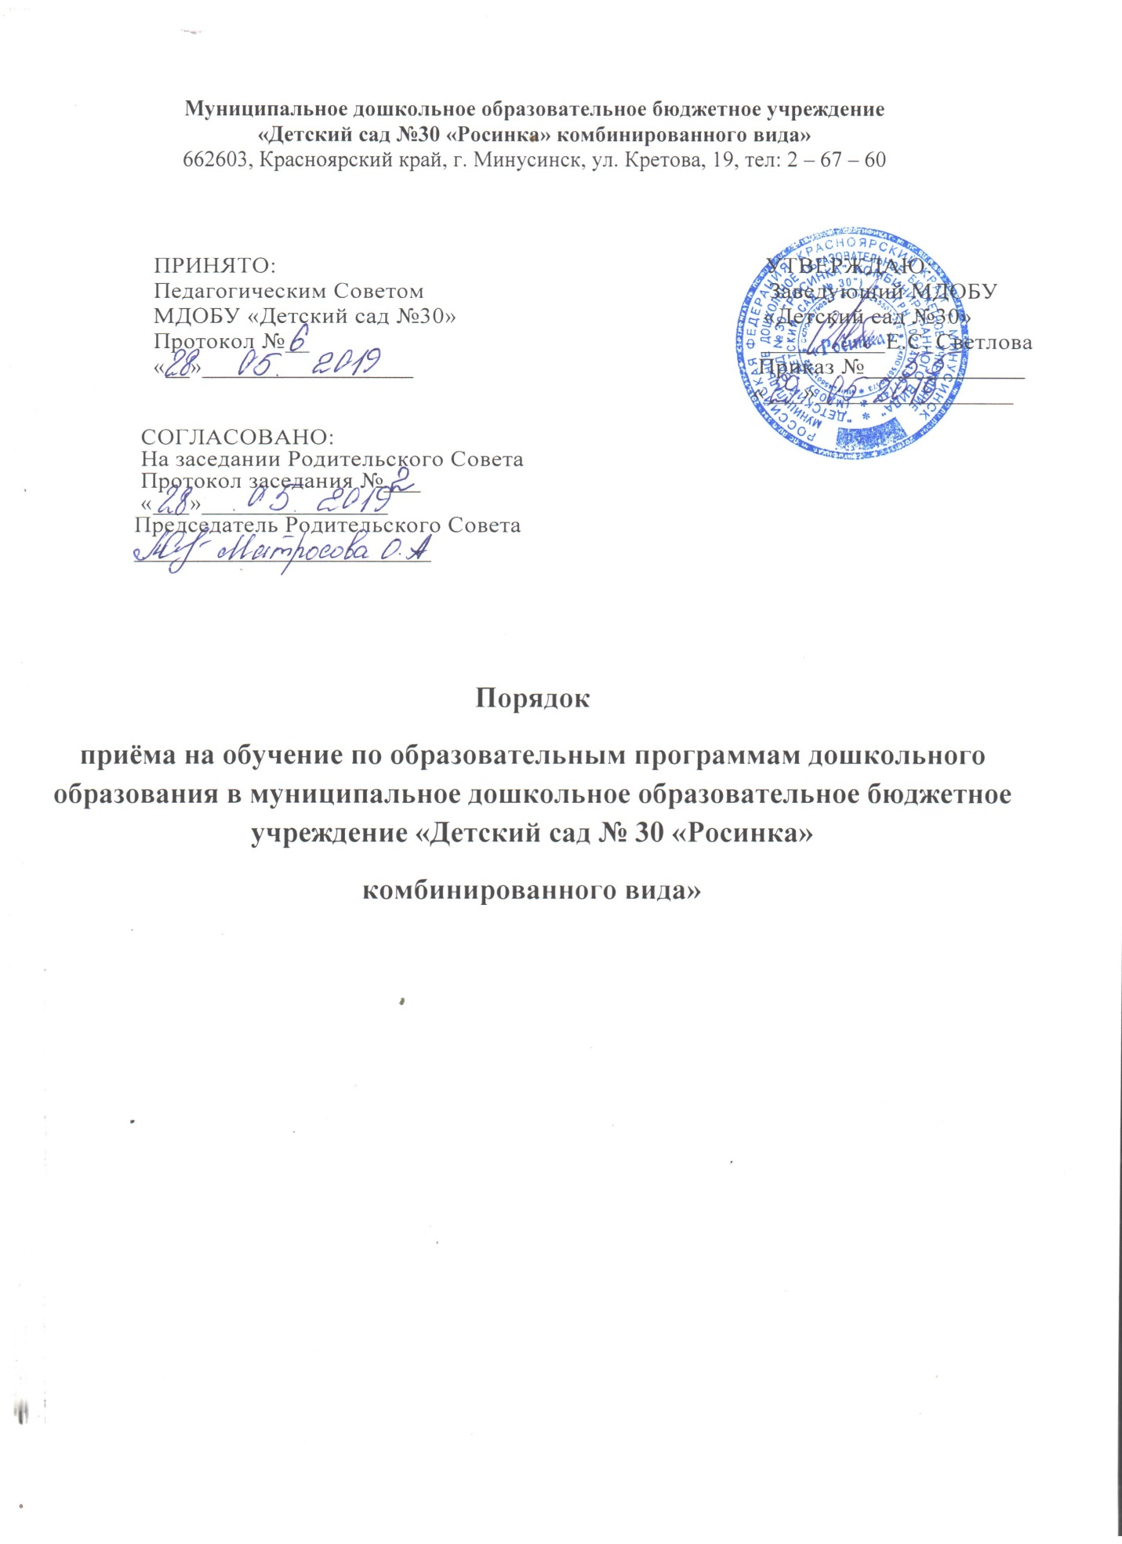

1. Общие положения

1.1. Положение о приёме воспитанников в муниципальное дошкольное образовательное бюджетное учреждение «Детский сад № 30» (далее - Учреждение) разработано в соответствии с федеральным законом Российской Федерации от 29.12.2012г. № 273-Ф3 «Об образовании в Российской Федерации», Приказом Минобрнауки России от 08.04.2014 № 293 «Об утверждении Порядка приёма на обучение по образовательным программам дошкольного образования» (зарегистрировано в Минюсте России 12.05.2014 № 32220), ФЗ «Об основных гарантиях прав ребёнка в РФ», Уставом учреждения.
1.2. Настоящее Положение определяет правила приёма в Учреждение всех граждан, имеющих право на получение дошкольного образования, а также прием в Учреждение граждан, имеющих право на получение дошкольного образования и проживающих на территории, за которой закреплено Учреждение.
1.3. В приёме ребёнка в Учреждение может быть отказано лишь в случае отсутствие в нём свободных мест.
1.4. Учреждение обязано ознакомить родителей (законных представителей) с Уставом, лицензией на осуществление образовательной деятельности, с образовательной программой и другими документами, регламентирующими организацию и осуществление образовательной деятельности, права и обязанности воспитанников.

2. Правила приема в дошкольное учреждение
2.1. Приём детей в Учреждение осуществляется в течение всего календарного года при наличии свободных мест.
2.2. Документы о приёме подаются в Учреждение, в которое получено направление из управления образования г. Минусинска.
2.3. Приём детей в Учреждение осуществляется по личному заявлению одного из родителей (законных представителей) при предъявлении оригинала документа, удостоверяющего личность родителей (законных представителей), либо оригинала документа, удостоверяющего личность иностранного гражданина и лица без гражданства в Российской Федерации.
В заявлении родителями (законными представителями) ребёнка указываются следующие сведения:
а) фамилия, имя, отчество (последнее - при наличии) ребенка; б) дата и место рождения ребёнка;
в) фамилия, имя, отчество (последнее - при наличии) родителей (законных представителей) ребенка;
г) адрес места жительства ребёнка, его родителей (законных представителей); д) контактные телефоны родителей (законных представителей) ребёнка;
е) о выборе языка образования, родного языка из числа языков народов Российской Федерации, в том числе русского языка как родного языка.
Примерная форма заявления размещена на сайте Учреждения в сети интернет. 2.4. Приём детей, впервые поступающих в Учреждение, осуществляется на основании медицинского заключения.
2.5. Также для приема в Учреждение:
а) родители (законные представители) ребёнка, проживающие на закрепленной территории и не проживающие на закрепленной территории, для зачисления ребёнка в Учреждение дополнительно предъявляют:
- оригинал свидетельства о рождении ребёнка;
- документ, подтверждающий родство заявителя (или законность представления прав ребенка);
- свидетельство о регистрации ребёнка по месту жительства или по месту пребывания на закрепленной территории или документ, содержащий сведения о регистрации ребенка по месту жительства или по месту пребывания;
б) родители (законные представители) детей, являющихся иностранными гражданами или лицами без гражданства, дополнительно предъявляют документ, подтверждающий родство заявителя (или законность представления прав ребенка), и документ, подтверждающий право заявителя на пребывание в Российской Федерации.
Иностранные граждане и лица без гражданства представляют все документы на русском языке или вместе с заверенным в установленном порядке переводом на русский язык.
2.6. Копии предъявляемых при приёме документов хранятся в Учреждении в личном деле ребёнка на время обучения ребёнка.
Требования представления иных документов для приёма детей в Учреждение в части, не урегулированной законодательством об образовании, не допускается.
2.7. Дети с ограниченными возможностями здоровья принимаются в Учреждение на обучение по адаптированной образовательной программе дошкольного образования только с согласия родителей (законных представителей) и на основании рекомендаций психолого-медико-педагогической комиссии.
Факт ознакомления родителей (законных представителей) ребёнка, в том числе через информационные системы общего пользования, с лицензией на осуществление образовательной деятельности, Уставом Учреждения и иными документами фиксируется в заявлении о приёме и заверяется личной подписью родителей (законных представителей) ребёнка.
Также подписью родителей (законных представителей) ребёнка фиксируется согласие на обработку их персональных данных и персональных данных ребёнка в порядке, установленном законодательством Российской Федерации.
2.8. Заявление о приёме в Учреждение и прилагаемые к нему документы, представленные родителями (законными представителями) детей, регистрируются заведующим Учреждения или уполномоченным им должностным лицом, ответственным за приём документов, в журнале приёма заявлений о приёме в Учреждение. После регистрации заявления родителям (законным представителям) детей выдается расписка в получении документов, содержащая информацию о регистрационном номере заявления о приёме ребёнка в Учреждение, перечне представленных документов. Расписка заверяется подписью заведующего Учреждением и печатью Учреждения.
2.9. Дети, не попавшие в текущем году в Учреждение, остаются на учёте, нуждающихся в предоставлении места в Учреждении. Место в Учреждении ребёнку предоставляется при освобождении мест в соответствующей возрастной группе в течение года.
2.10. После приёма документов Учреждение заключает договор об образовании по образовательным программам дошкольного образования с родителями (законными представителями) ребёнка.
2.11. Заведующий Учреждением издает приказ о зачислении ребёнка в Учреждение в течение трёх рабочих дней после заключения договора. Приказ в трехдневный срок после издания размещается на информационном стенде Учреждения. На официальном сайте Учреждения в сети Интернет размещаются реквизиты приказа, наименование возрастной группы, число детей, зачисленных в указанную возрастную группу.
После издания приказа о зачислении, ребёнок снимается с учёта детей, нуждающихся в предоставлении места в Учреждении.
2.12. На каждого ребёнка, зачисленного в Учреждение, заводится личное дело, в котором хранятся все данные документы.

3. Плата, взимаемая с родителей (законных представителей) за присмотр и уход за детьми
3.1. Взимание платы с родителей за присмотр и уход за детьми производится в соответствии с законодательством Российской Федерации.
От платы за содержание детей в дошкольной образовательной организации освобождаются: на 100%:

- семьи с детьми-инвалидами;
- дети - сироты и дети, оставшиеся без попечения родителей.
Родителям (законным представителям) выплачивается компенсация внесенной ими родительской платы в соответствии с порядком, установленным Постановлением Правительства Красноярского края от 14.03.2017 № 132-П «Об установлении критериев нуждаемости при определении права на получение компенсации родителями (законными представителями) детей, посещающих образовательные организации, реализующие образовательную программу дошкольного образования».
Плата за присмотр и уход за детьми вносится в срок, установленный договором с родителями.

